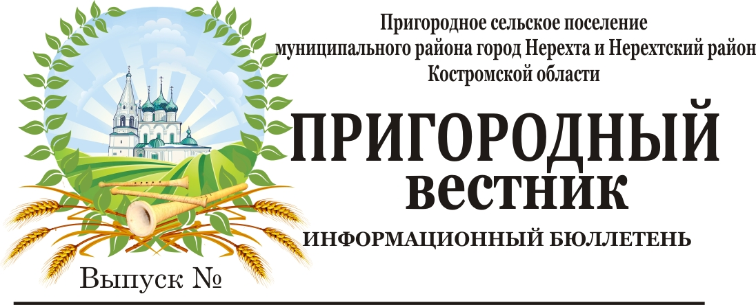
2 22 января 2021 года

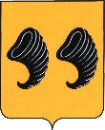
Костромская область
Администрация
Пригородного сельского поселения
муниципального района
город Нерехта и Нерехтский район
Костромской области

ПОСТАНОВЛЕНИЕ

от 22 января 2021 года № 5

О внесении изменений в постановление № 76 от 17.06.2020 г.
«Об утверждении Положения о порядке формирования, ведения и обязательного опубликования перечня муниципального имущества Пригородного сельского поселения, свободного от прав третьих лиц (за исключением имущественных прав субъектом малого и среднего предпринимательства) предоставляемого для передачи во владение и (или) пользование субъектам малого и среднего предпринимательства и организациям, образующим инфраструктуру поддержки субъектов малого и среднего предпринимательства.»

В связи с внесёнными поправками в Федеральный закон от 24.07.2007 г. № 209 ФЗ «О развитии малого и среднего предпринимательства в Российской Федерации», в Закон Костромской области от 26.05.2008 г. № 318-4-ЗКО «О развитии малого и среднего предпринимательства в Костромской области» в части установления мер поддержки для физических лиц, применяющих специальный налоговый режим «Налог на профессиональный доход» (самозанятые граждане), в целях приведения нормативного акта в соответствии с действующим законодательством, администрация Пригородного сельского поселения Постановляет:
- В наименовании Постановления администрации Пригородного сельского поселения от 17.06.2020 г. № 76 «Об утверждении Положения о порядке формирования, ведения, обязательного опубликования перечня муниципального имущества, свободного от прав третьих лиц (за исключением имущественных прав субъектов малого и среднего предпринимательства), подлежащего предоставлению субъектам малого и среднего предпринимательства» (Далее Постановление) после слов «образующим инфраструктуру поддержки субъектов малого и среднего предпринимательства» дополнить словами «а также физическим лицам, применяющим специальный налоговый режим «Налог на профессиональный доход» (самозанятые граждане)»
- В пункте 1 Постановления после слов «образующим инфраструктуру поддержки субъектов малого и среднего предпринимательства» дополнить словами «а также физическим лицам, применяющим специальный налоговый режим «Налог на профессиональный доход» (самозанятые граждане)».
- В наименовании приложения № 1 к Постановлению администрации Пригородного сельского поселения от 17.06.2020 г. № 76 «Порядок формирования, ведения, обязательного опубликования перечня муниципального имущества, свободного от прав третьих лиц (за исключением имущественных прав субъектов малого и среднего предпринимательства), подлежащего предоставлению субъектам малого и среднего предпринимательства» (Далее Порядок) после слов «подлежащего предоставлению субъектам малого и среднего предпринимательства» дополнить словами «а также физическим лицам, применяющим специальный налоговый режим «Налог на профессиональный доход» (самозанятые граждане)».
- Подпункт 1.1 пункта 1 Порядка, после слов «образующим инфраструктуру поддержки субъектов малого и среднего предпринимательства» дополнить словами «а также физическим лицам, применяющим специальный налоговый режим «Налог на профессиональный доход» (самозанятые граждане)».
- Подпункт 1.2 пункта 1 Порядка, после слов «образующим инфраструктуру поддержки субъектов малого и среднего предпринимательства» дополнить словами «а также физическим лицам, применяющим специальный налоговый режим «Налог на профессиональный доход» (самозанятые граждане)».
- Подпункт 1.3 пункта 1 Порядка, после слов «образующим инфраструктуру поддержки субъектов малого и среднего предпринимательства» дополнить словами «а также физическим лицам, применяющим специальный налоговый режим «Налог на профессиональный доход» (самозанятые граждане)».
- Подпункт 2.1 пункта 2 Порядка дополнить абзацем 3 следующего содержания «- обращения физических лиц, применяющих специальный налоговый режим «Налог на профессиональный доход» (самозанятые граждане) в Администрацию Пригородного сельского поселения».
- В абзаце 5 подпункта 2.1 пункта 2 Порядка, после слов «осуществляемых субъектами малого и среднего предпринимательства» дополнить словами «физическими лицами, применяющими специальный налоговый режим «Налог на профессиональный доход» (самозанятые граждане)».
- Абзац 2 подпункта 2.6 пункта 2 Порядка, после слов «сведения о субъектах малого и среднего предпринимательства» дополнить словами «сведения о физических лицах, применяющих специальный налоговый режим «Налог на профессиональный доход» (самозанятые граждане)».
- Подпункт 2.6 пункта 2 Порядка дополнить абзацем 4 следующего содержания «- фамилия, имя, отчество физического лица, применяющего специальный налоговый режим «Налог на профессиональный доход» (самозанятые граждане)».
- В наименовании приложения № 1 к Порядку формирования, ведения, обязательного опубликования перечня муниципального имущества, свободного от прав третьих лиц (за исключением имущественных прав субъектов малого и среднего предпринимательства), подлежащего предоставлению субъектам малого и среднего предпринимательства» (Далее Порядок) «ПЕРЕЧЕНЬ муниципального имущества Пригородного сельского поселения, свободного от прав третьих лиц (за исключением имущественных прав субъектов малого и среднего предпринимательства), подлежащего предоставлению субъектам малого и среднего предпринимательства, а также порядка и условий предоставления в аренду включенного в них муниципального имущества» после слов «подлежащего предоставлению субъектам малого и среднего предпринимательства» дополнить словами «а также физическим лицам, применяющим специальный налоговый режим «Налог на профессиональный доход» (самозанятые граждане)».
- Настоящее постановление вступает в силу с момента опубликования (обнародования).

Глава администрации
Пригородного сельского поселения А.Ю.Малков

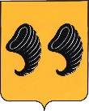
Костромская область
Администрация
Пригородного сельского поселения
муниципального района
город Нерехта и Нерехтский район
Костромской области

ПОСТАНОВЛЕНИЕ

от 22 января 2021 года № 6

О внесении изменений в постановление № 77 от 17.06.2020 г.
«Об утверждении Положения о Порядке и условиях предоставления в аренду муниципального имущества включенного в Перечень муниципального имущества, предназначенного для передачи во владение и (или) в пользование субъектам малого и среднего предпринимательства и организациям, образующим инфраструктуру поддержки субъектов малого и среднего предпринимательства»
В связи с внесёнными поправками в Федеральный закон от 24.07.2007 г. № 209 ФЗ «О развитии малого и среднего предпринимательства в Российской Федерации», в Закон Костромской области от 26.05.2008 г. № 318-4-ЗКО «О развитии малого и среднего предпринимательства в Костромской области» в части установления мер поддержки для физических лиц, применяющих специальный налоговый режим «Налог на профессиональный доход» (самозанятые граждане), в целях приведения нормативного акта в соответствии с действующим законодательством, администрация Пригородного сельского поселения Постановляет:
1. В наименовании Постановления администрации Пригородного сельского поселения от 17.06.2020 г. № 77 «Об утверждении Положения о Порядке и условиях предоставления в аренду муниципального имущества включенного в Перечень муниципального имущества, предназначенного для передачи во владение и (или) в пользование субъектами малого и среднего предпринимательства и организациям, образующим инфраструктуру поддержки субъектов малого и среднего предпринимательства (Далее Постановление) после слов «образующим инфраструктуру поддержки субъектов малого и среднего предпринимательства» дополнить словами «а также физическим лицам, применяющим специальный налоговый режим «Налог на профессиональный доход» (самозанятые граждане)»
2. В пункте 1 Постановления после слов «образующим инфраструктуру поддержки субъектов малого и среднего предпринимательства» дополнить словами «а также физическим лицам, применяющим специальный налоговый режим «Налог на профессиональный доход» (самозанятые граждане)».
3. В наименовании приложения к Постановлению « Положение о порядке и условиях предоставления в аренду муниципального имущества включенного в Перечень муниципального имущества, предназначенного для передачи во владение и (или) в пользование субъектами малого и среднего предпринимательства и организациям, образующим инфраструктуру поддержки субъектов малого и среднего предпринимательства после слов «образующим инфраструктуру поддержки субъектов малого и среднего предпринимательства» (Далее Положение) дополнить словами «а также физическим лицам, применяющим специальный налоговый режим «Налог на профессиональный доход» (самозанятые граждане)».
4. В пункте 1.1, пункте 1.6 раздела I; пункте 2.1 раздела II; пункте 3.2 раздела III; в наименовании раздела IV Положения, после слов «образующим инфраструктуру поддержки субъектов малого и среднего предпринимательства» дополнить словами «а также физическим лицам, применяющим специальный налоговый режим «Налог на профессиональный доход» (самозанятые граждане)».
5. В пункте 1.4 раздела I после слов «образующим инфраструктуру поддержки субъектов малого и среднего предпринимательства» дополнить словами «а также физических лиц, применяющих специальный налоговый режим «Налог на профессиональный доход» (самозанятые граждане)».
6. В подпункте 1.5.1 пункта 1.5 раздела I, после слов «образующим инфраструктуру поддержки субъектов малого и среднего предпринимательства» дополнить словами «а также с физическим лицом, применяющим специальный налоговый режим «Налог на профессиональный доход» (самозанятые граждане)»
7. В пункте 3.1 раздела III после слов «образующим инфраструктуру поддержки субъектов малого и среднего предпринимательства» дополнить словами «или физического лица, применяющего специальный налоговый режим «Налог на профессиональный доход» (самозанятые граждане)»
8. В пункте 3.3 раздела III, в подпункте а) пункта 5.7 раздела V Положения после слов «образующим инфраструктуру поддержки субъектов малого и среднего предпринимательства» дополнить словами «или физическим лицом, применяющим специальный налоговый режим «Налог на профессиональный доход» (самозанятые граждане)»
9. В пункте 4.1 раздела IV после слов «образующим инфраструктуру поддержки субъектов малого и среднего предпринимательства» дополнить словами «а также физические лица, применяющие специальный налоговый режим «Налог на профессиональный доход» (самозанятые граждане)».
10. В наименовании раздела V Положения, в наименовании раздела VI Положения, после слов «среднего предпринимательства» дополнить словами «а также физическим лицам, применяющим специальный налоговый режим «Налог на профессиональный доход» (самозанятые граждане)».
11. В пункте 5.1 раздела V Положения после слов «среднего предпринимательства» дополнить словами «а также физические лица, применяющие специальный налоговый режим «Налог на профессиональный доход» (самозанятые граждане)».
12. В пункте 5.2 раздела V Положения, после слов «среднего предпринимательства» дополнить словами «а также физическое лицо, применяющее специальный налоговый режим «Налог на профессиональный доход» (самозанятые граждане)».
13. В пункте 6.1 раздела VI Положения, после слов «среднего предпринимательства» дополнить словами «или с физическим лицом, применяющим специальный налоговый режим «Налог на профессиональный доход» (самозанятые граждане)».
14. В пункте 6.2 раздела VI Положения, после слов «среднего предпринимательства» дополнить словами «или физическое лицо, применяющее специальный налоговый режим «Налог на профессиональный доход» (самозанятые граждане)».
15. Настоящее постановление вступает в силу после его официального опубликования (обнародования).

Глава администрации
Пригородного сельского поселения А.Ю. Малков

КОСТРОМСКАЯ ОБЛАСТЬ
АДМИНИСТРАЦИЯ
ПРИГОРОДНОГО СЕЛЬСКОГО ПОСЕЛЕНИЯ
МУНИЦИПАЛЬНОГО РАЙОНА ГОРОД НЕРЕХТА И
НЕРЕХТСКИЙ РАЙОН КОСТРОМСКОЙ ОБЛАСТИ

ПОСТАНОВЛЕНИЕ

от 22 января 2021 г. № 7

О внесении изменений в постановление
№ 162 от 23.06.2016 г. «Об определении размера
земельной доли в праве
общей долевой собственности на
земельный участок с кадастровым
номером 44:13:000000:466»

В связи с изменением площади земельного участка с кадастровым номером 44:13:000000:466, категория земель: земли сельскохозяйственного назначения, разрешенное использование: для сельскохозяйственного производства по адресу: Костромская область, Нерехтский район, в результате проведения кадастровых работ по выделу земельного участка в счет земельной доли, согласно выписке из ЕГРН на земельный участок от 22.01.2021 г.

ПОСТАНОВЛЯЮ:
- В пункте 1 постановления № 162 от 23.06.2016 г. слова «площадью 9119992 кв.м.» заменить на слова «площадью 8906692 кв.м.»
- Настоящее постановление вступает в силу с момента подписания.

Глава администрации
Пригородного сельского поселения А.Ю. Малков

